|  |  |  |  |  |  |
| --- | --- | --- | --- | --- | --- |
| ПРАВИТЕЛЬСТВО САНКТ-ПЕТЕРБУРГА КОМИТЕТ ПО НАУКЕ И ВЫСШЕЙ ШКОЛЕ Санкт-Петербургское государственное бюджетное профессиональное образовательное учреждение **«ПЕТРОВСКИЙ КОЛЛЕДЖ»** (СПб ГБПОУ «Петровский колледж») | | | | | |
| Отделение информационных технологий 09.02.06 «Сетевое и системное администрирование» ПМ.01 «Эксплуатация объектов сетевой инфраструктуры» | | | | | |
| **ОТЧЁТ по учебной практике** | | | | | |
| **Вид деятельности** Выполнение работ по проектированию сетевой инфраструктуры | | | | | |
|  | Выполнил | | | | |
| Студент: | группы № | | |  |
|  | | | | |
|  | | | | |
| Специальность: | |  | | |
| *09.02.06 Сетевое и системное администрирование* | | | | |
| Период прохождения: | | | *13.05.2024 - 02.06.2024* | |
| Руководитель практики: | | | *от ГОУ* | |
|  | | | | |
|  | | | | |
| Оценка / Подпись руководителя УП / Дата защиты: | | | | |
|
|  | | | | |
|  | | | | |

# **Оглавление**

Оглавление 1

Регламент учебной практики 2

Задание по учебной практике 3

Дневник учебной практики 5

Пояснительная записка 7

# 

# **Регламент учебной практики**

Учебная практика является составной частью ППССЗ СПО, обеспечивающей реализацию федерального государственного образовательного стандарта среднего профессионального образования (далее – ФГОС СПО) по специальности 09.02.06 Сетевое и системное администрирование.

Учебная практика направлена на формирование у студента общих и профессиональных компетенций, приобретение практического опыта и реализуется в рамках профессиональных модулей ППССЗ СПО по каждому из видов профессиональной деятельности, предусмотренных ФГОС СПО по специальности.

В период прохождения практики на обучающегося распространяются требования охраны труда и правила внутреннего распорядка, действующие в производственных мастерских образовательной организации.

В период прохождения практики обучающийся обязаны:

* выполнять правила внутреннего распорядка, требования техники безопасности;
* знать и соблюдать нормы охраны труда и правила пожарной безопасности;
* выполнять все виды работ, предусмотренные программой практики и заданием, соблюдая график ее прохождения, и ежедневно вносить в дневник практики запись о видах выполняемых работ;
* по окончании практики оформить дневник и представить его непосредственным руководителям практики от образовательной организации для проверки в установленные сроки;
* своевременно проходить промежуточную аттестацию по практике.

Аттестация по итогам практики проводится с учетом (или на основании) результатов ее прохождения, подтверждаемых документами, подписанными руководителем практики от образовательной организации.

По результатам практики руководителем практики формируется аттестационный лист, содержащий сведения об уровне освоения обучающимся профессиональных компетенций в период прохождения практики.

# **Задание по учебной практике**

**Используемые в учебной практике технологии и программы:**

1. Средство для построение топологии: draw.io, MS Visio, Dia
2. Стандартные пакеты Linux-дистрибутивов: Ifupdown, NetworkManager, systemd, netfilter (iptables)
3. Контейнеризация: Docker, Docker-compose
4. Средства удалённого администрирование: SSH, Anisble
5. Служба каталогов: FreeIPA (SAAD, krb5)
6. Фреймворк веб-приложений: Flask, Django
7. Базы данных: MariaDB, PostgreSQL
8. Мониторинг: Prometheus, Grafana
9. Веб-приложения: Nginx, Apache2
10. Языки программирование: Bash, Python
11. Службы сертификации: TLS v1.3 (SSL)
12. Файловое хранилище: SMB

**Средства учебной практики:**

1. 1 Персональный компьютер с графической средой (RedOS с Mate)
2. 2 Сервера с консольным интерфейсом (RedOS)
3. 1 Маршрутизатор с консольным интерфейсов (RedOS)
4. ЦПУ (Физические): 5. ЦПУ (Виртуальные): 6. ОЗУ: 6

**Цель учебной практики:** Создание сетевой инфраструктуры компании Х со службами управление каталогами и хостингом веб-сайта на python-фреймворке.

**Содержание пояснительной записки:**

1. Скриншоты к каждому выполненному виду работы;
2. Если для реализации ключевых платформ или служб требуется настроить файл, то необходимо добавить листинг файла-конфигурации;
3. Самые ключевые команды и параметры этой команды с последующим их разъяснением;
4. Команды и конфиг-файлы нужно загрузить на github. В данном случае в отчете должна быть ссылка и QR-код с доступом к репозиторию;
5. Прилагаемый отчёт должен быть в электронном виде docx, обязательно pdf и загружен на Google Disk, Yandex Disk или другое удобное для Вас облако;
6. Универсальная Топология сети или/и Топология L1, L2, L3
7. Таблица с устройствами и IP-адресами;
8. После проверки электронной версии отчета преподавателем необходимо распечатать отчёт;
9. К концу практики необходимо защитить работу с использованием подготовленной презентации.ю

*Наименование компании и сферу деятельности определить самостоятельно*

|  |  |  |
| --- | --- | --- |
| **Вид профессиональной деятельности** Выполнение работ по проектированию сетевой инфраструктуры | | |
| **№** | **Виды работ** | **Требования к результатам освоения** |
| 1 | Документирование и проектирование инфраструктуры сети с демилитаризованной зоной  Выбор программных и аппаратных средств инфраструктуры | **Обучающийся должен:**  Иметь практический опыт в:  проектировании архитектуры локальной сети в соответствии с поставленной задачей; установке и настройке сетевых протоколов и сетевого оборудования в соответствии с конкретной задачей; выборе технологии, инструментальных средств при организации процесса исследования объектов сетевой инфраструктуры; обеспечении безопасного хранения и передачи информации в локальной сети; использовании специального программного обеспечения для моделирования, проектирования и тестирования компьютерных сетей.  Уметь:  проектировать локальную сеть, выбирать сетевые топологии; использовать многофункциональные приборы мониторинга, программно-аппаратные средства технического контроля локальной сети.  Знать:  общие принципы построения сетей, сетевых топологий, многослойной модели OSI, требований к компьютерным сетям; архитектуру протоколов, стандартизации сетей, этапов проектирования сетевой инфраструктуры; базовые протоколы и технологии локальных сетей; принципы построения высокоскоростных локальных сетей; стандарты кабелей, основные виды коммуникационных устройств, терминов, понятий, стандартов и типовых элементов структурированной кабельной системы. |
| 2 | Реализация спроектированной инфраструктуры на учебном стенде |
| 3 | Базовая настройка сетевой инфраструктуры: Сетевая связанность, NAT, Установка программ |
| 4 | Настройка SSH подключения для внутренних и внешних клиентов |
| 5 | Ввод в эксплуатацию системы управления каталогами FreeIPA |
| 6 | Установка и настройка службы файлового хранилища Samba |
| 7 | Добавление и настройка системы мониторинга Prometheus и веб-отображением Grafana со считывание метрик внутренних устройств |
| 8 | Написание типового сайта компании на языке Python с использованием фреймворка Flask/Django и базы данных MariaDB/PostgreSQL |
| 9 | Реализация Ansible ролей для серверов  Создание playbook’ов для ролей |
| 10 | Развертывание, созданного веб-сайта на сервере в демилитаризованной зоне, для внешних клиентов с использованием docker-compose |
| 11 | Получение и внедрение сертификата и доменного имени, выданные руководителем УП |
| 12 | Проверка выполненной работы и оформление документации для защиты УП |

# **Дневник учебной практики**

|  |  |  |  |
| --- | --- | --- | --- |
| **Дата** | **Вид выполненной работы** | **Подпись руководителя УП** | **Оценка** |
| 13.05.2024 | Документирование и проектирование инфраструктуры сети с демилитаризованной зоной  Выбор программных и аппаратных средств инфраструктуры |  |  |
| 14.05.2024 | Реализация спроектированной инфраструктуры на учебном стенде |  |  |
| 15.05.2024 | Базовая настройка сетевой инфраструктуры: Сетевая связанность, NAT, Установка программ |  |  |
| 16.05.2024 | Настройка SSH подключения для внутренних и внешних клиентов |  |  |
| 17.05.2024 | Ввод в эксплуатацию системы управления каталогами FreeIPA |  |  |
| 18.05.2024 | Установка и настройка службы файлового хранилища Samba |  |  |
| 20.05.2024 | Добавление и настройка системы мониторинга Prometheus и веб-отображением Grafana со считывание метрик внутренних устройств |  |  |
| 21.05.2024 | Реализация Ansible ролей для серверов  Создание playbook’ов для ролей |  |  |
| 22.05.2024 | Написание типового сайта компании на языке Python с использованием фреймворка Flask/Django и базы данных MariaDB/PostgreSQL |  |  |
| 23.05.2024 |  |  |
| 24.05.2024 |  |  |
| 25.05.2024 | Развертывание, созданного веб-сайта на сервере в демилитаризованной зоне, для внешних клиентов с использованием docker-compose |  |  |
| 27.05.2024 |  |  |
| 28.05.2024 | Получение и внедрение сертификата и доменного имени, выданные руководителем УП |  |  |
| 29.05.2024 | Проверка выполненной работы |  |  |
| 30.05.2024 | Оформление документации для защиты УП |  |  |
| 31.05.2024 | Защита УП |  |  |
| 01.06.2024 | Защита УП |
| Итоговая оценка по УП | |  |  |

# **Пояснительная записка**

*Придумайте и пофантазируйте на тему наименование и специализации компании. Хотите придумайте логотип, LMAO. От этого зависит какой сайт вы будете проектирование и вводить в эксплуатация. Порядок работы не важен: главное должен быть результат со всеми видами работы описанные в “дневнике”.*

*Уточните, что должно быть в пояснительной записке, см. стр. 4-5 “Содержание пояснительной записки”*

*Важно!*

*Вы ограничены в “железе”, см. стр. 4 “Средства учебной практики”.*

***Ссылка на диск для загрузки PDF:*** [*https://drive.google.com/drive/folders/1ja4ZXO9JxqI1uXo96pK6_A2Es9hTegtV?usp=sharing*](https://drive.google.com/drive/folders/1ja4ZXO9JxqI1uXo96pK6_A2Es9hTegtV?usp=sharing)

**

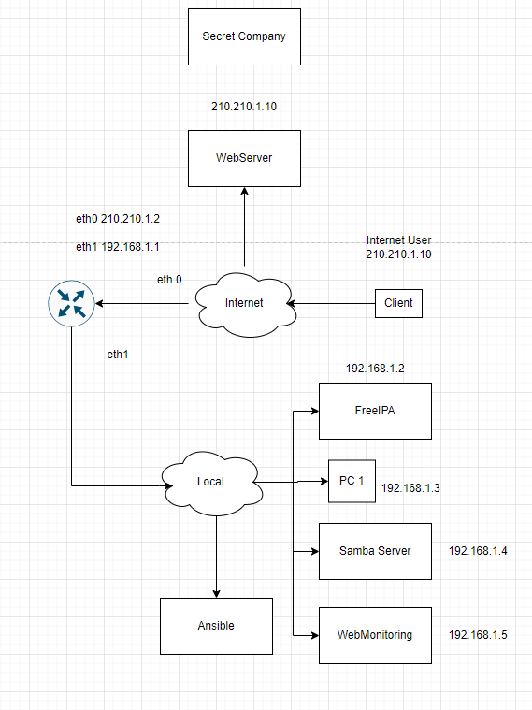

*Наименование компании Secret Company*

*Данная компания занимается предоставлением онлайн услуг по продаже интернет товаров.*

